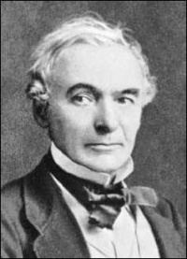
Проспер Мериме
(1803-1870)
Маттео Фальконе
Жанр: _________________________________
____________________________________________________________________________________________________________________________________
Какими вам представились герои новеллы? Опишите их:
Фортунато

Маттео Фальконе

Словарная работа
Дайте объяснение словам:
- Маки - _______________________________________________________
- Муфлон - _____________________________________________________
- Корсика - _____________________________________________________
- Корт - ________________________________________________________
- Вольтижеры - _________________________________________________
- Экю - ________________________________________________________

Ответить на вопросы:
- Где происходит действие новеллы? __________________________________________________________
- Кто такие Желтые Воротники? __________________________________________________________
- Где жил Маттео Фальконе? __________________________________________________________

За что Маттео Фальконе убил сына? Можно ли оправдать его жестокий поступок? (Ответ запишите 3-5 предложениями)
_______________________________________________________________________________________________________________________________________________________________________________________________________________________________________________________________________________________________________________________________________________________________________________________________________________________________________________________________________________________________________________________________________________________________________________________________________________________________________________________________________________________________________________________________________________________________________________________________________________________________________________________________________________________________________

Как вы думаете, почему именно так названа новелла?
__________________________________________________________________________________________________________________________________________________________________________________________________________________________________________________________________________________________________________________________________________________________________________________________________________________

